**🎓 BÀI TẬP VỀ NHÀ: Hiển thị danh sách và chi tiết sản phẩm sách**

**📌 Mục tiêu:**

Xây dựng một ứng dụng web đơn giản sử dụng **Spring MVC**, **JSP**, và **JdbcTemplate** để:

* Hiển thị danh sách sản phẩm sách từ cơ sở dữ liệu.
* Cho phép người dùng nhấn vào từng sản phẩm để xem chi tiết.

**🗂️ Mô tả chi tiết:**

**✅ Dữ liệu đã có sẵn:**

Bạn đã có cơ sở dữ liệu MySQL như sau:

* Tên database: shop_book
* Bảng: production
* Gồm 12 cột như: id, title, author, description, price, v.v.
* Có sẵn 4 bản ghi dữ liệu mẫu
* Toàn bộ data trong file



**📌 Yêu cầu kỹ thuật:**

**1. Hiển thị danh sách sản phẩm tại địa chỉ:**

http://localhost:8080/home

* Lấy dữ liệu từ bảng production.
* Hiển thị các thông tin cơ bản: **tên sách**, **giá**, **ảnh mặc định**.
* Mỗi sản phẩm có thể click được (bằng ảnh hoặc tên) và dẫn đến trang chi tiết.

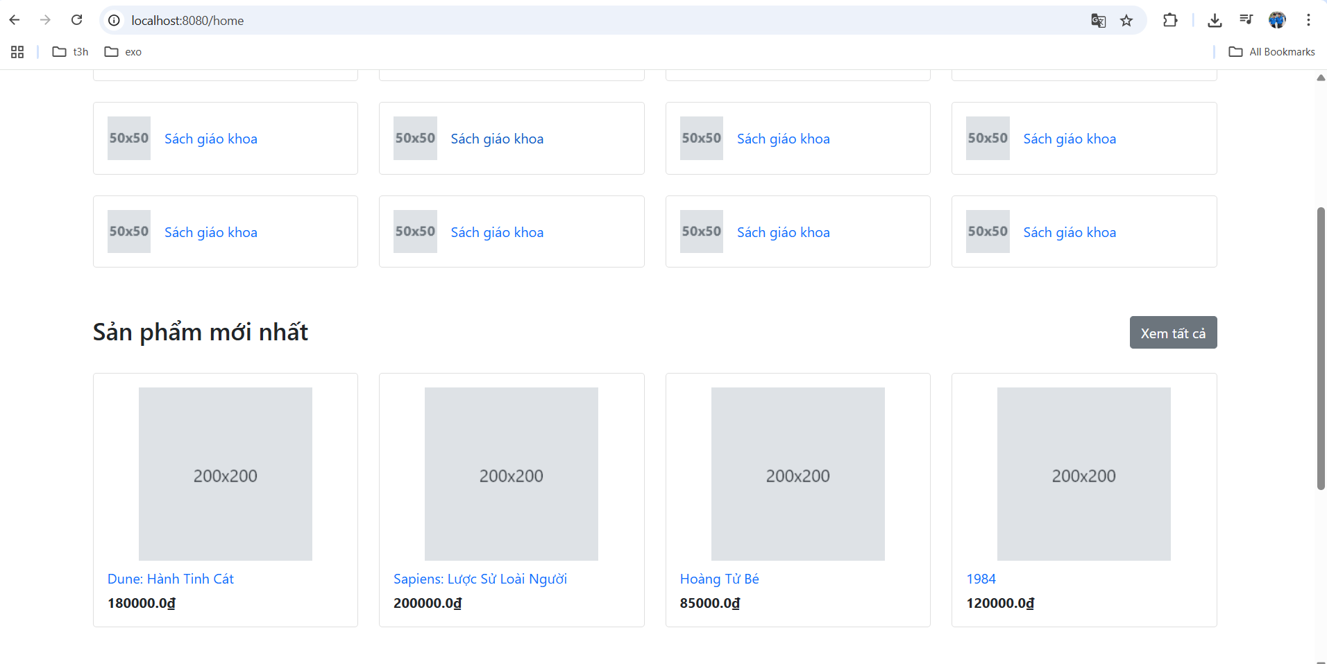

**2. Hiển thị chi tiết sản phẩm tại địa chỉ:**

http://localhost:8080/production-detail?id={id}

* Khi click và detail 1 sản phẩm trên home page
* Lấy thông tin theo id từ tham số URL, chuyển sang 1 tab khác
* Hiển thị chi tiết: **tên sách**, **tác giả**, **mô tả**, **năm xuất bản**, **số trang**, **giá**, **giảm giá**, **thể loại**, **nhà xuất bản**, **số lượng còn**.

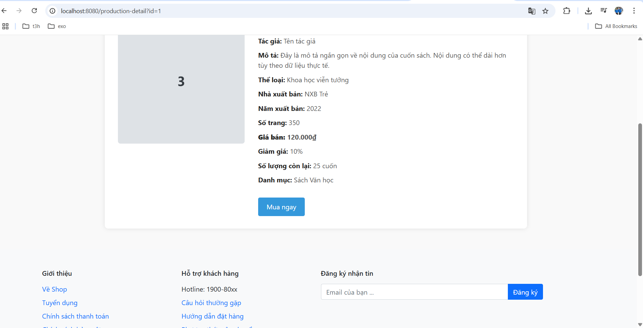

**🏗️ Cấu trúc ứng dụng yêu cầu:**

* **Model**: ProductionModel.java
* **Service**:
  + Interface: ProductionService
  + Triển khai: ProductionServiceImpl (dùng JdbcTemplate)
* **Controller**:
  + HomeController: xử lý /home
  + ProductionController: xử lý /production-detail?id=...
* **Giao diện**:
  + home.jsp: hiển thị danh sách
  + production-detail.jsp: hiển thị chi tiết
* **Ảnh**: Dùng ảnh mặc định static/img/200px.png cho tất cả sản phẩm

**🧪 Kết quả mong đợi:**

* Truy cập http://localhost:8080/home → danh sách sách hiện ra.



* Click vào 1 sách → chuyển sang http://localhost:8080/production-detail?id=x → hiển thị thông tin chi tiết của sách có id = x.



Source code demo

<https://github.com/ndkien98/LJAVA2502/tree/master/springmvc/book_shop_mvc/book_shop_mvc>